**Guía SENSO**

Diciembre 2015 – V 0.1

**Tareas**

* Reunir ideas para usar la SENSO básica
* Revisar el curriculum de básica sobre temperatura, luz y humedad
* ¿es posible conectarle un sensor de sonido resistente al agua (sumergible)? ¿proyecto para Ing. Eléctrica?

**Presentación**

El propósito de esta guía es explicar el funcionamiento del dispositivo y el software SENSO. Además, se entregan ejemplos y posibilidades de uso en una variedad de contextos, incluyendo la escuela, en relación a objetivos curriculares en ciencias naturales que pueden ser abordados con este dispositivo.

**Presentación del dispositivo y software SENSO**

Para usar el dispositivo, es necesario tener el software SENSO el cual se encuentra disponible en <http://www.firstmakers.com> en la sección Descargas.

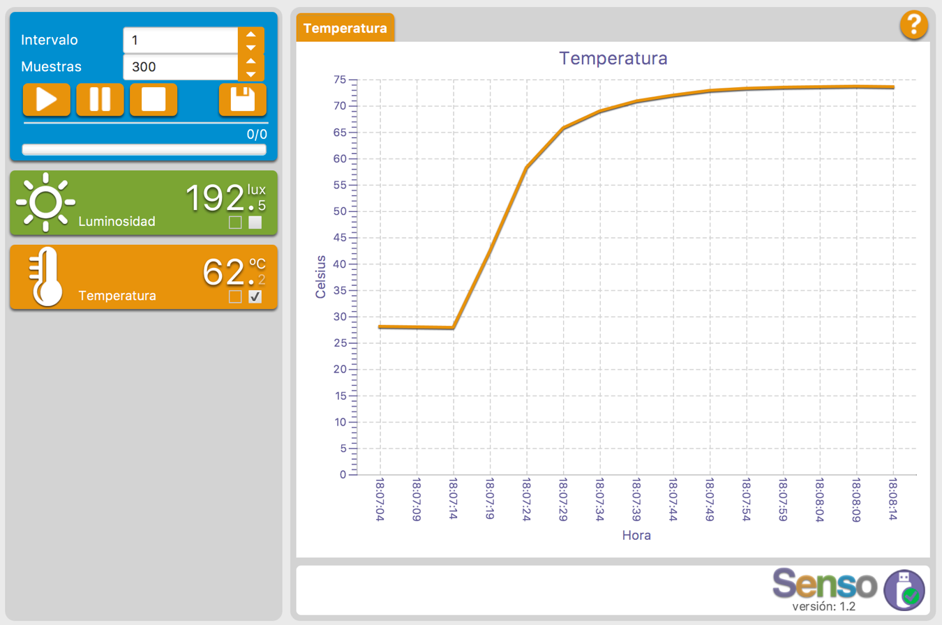

Software Senso – el ejemplo muestra el gráfico de temperatura al insertar el sensor en un envase de agua caliente.

Imágenes del dispositivo con y sin sensores; con 1 y con varios sensores.

Imágenes de la interfaz del software.

Imagen del sensor de temperatura conectado.

**Ejemplos de Proyectos con Temperatura**

Ejemplos: medición de calor de líquidos, solidos, gases, medio ambiente.

Temas conceptuales:

1. ¿Qué es la temperatura? ¿por qué se produce el calor?
2. ¿Qué es un grado Celsius y qué es un grado Fahrenheit? ¿cómo se relacionan?

(poner respuestas acá)

Primeros proyectos para familiarizarse con el dispositivo, el software y el sensor de temperatura.

1. Mide la temperatura ambiente, dentro y fuera de una habitación y en el patio, al sol y a la sombra. ¿qué diferencias encuentras y por qué?
2. Determina cuál es la hora de más calor en el día y cual la de menos calor. Para ello, deja el SENSO tomando datos durante 24 horas, en lugar a la intemperie, pero resguardado de la humedad.
3. Determina la temperatura en diferentes lugares de tu casa y de la escuela. Por ejemplo, ¿Qué temperatura hay en un refrigerador? ¿y en el congelador?
4. Mide la temperatura en diversos recipientes y ve la diferencia en conservación del calor. Coloca varios sensores de temperatura en diferentes envases (plástico, vidrio, cerámica, otros) y llénalos de agua caliente a la misma temperatura. ¿En cual envase se enfría más rápido y por qué? ¿Hay algunos envases que podrían servir de “termos”?
5. Prueba si se enfría el café al soplarlo. Coloca dos tazas de café a la misma temperatura con sensores de temperatura en cada uno de ellos. Mide la temperatura mientras vas soplando en uno de ellos.
6. Determina a qué temperatura tomamos un café caliente o una bebida helada. Estima el resultado primero y luego mide. ¿era lo que esperabas?
7. Mide la temperatura en un compost y compárala con la temperatura ambiente. ¿A que crees que se debe la diferencia?

**Luz**

Temas conceptuales:

* ¿Qué es la luz? ¿cómo se mide?
* ¿qué importancia tiene en la vida de las personas, plantas y del planeta?

(poner respuestas acá)

Primeros proyectos para familiarizarse con el dispositivo, el software y el sensor de luz.

1. Mide la luz al interior de una habitación (tu pieza o tu sala de clases) a diferentes horas del día, con y sin la luz apagada.
2. Mide en una pieza obscura la luz y determina a partir de qué valor comienzas a ver.
3. Mide la luz durante 24 horas en una habitación con ventanas. ¿Cuál es la forma del gráfico que resulta?